Thứ Hai, ngày 20 tháng 01 năm 2025
LUYỆN TẬP TIẾNG VIỆT
BÀI 100: ôi, ơi

I. MỤC ĐÍCH YÊU CẦU:
Nhận biết các vần ôi, ơi. Tìm và đọc đúng tiếng có các vần ôi, ơi
Làm được các bài tập liên quan đến các vần vừa học
II. CHUẨN BỊ
GV: phiếu bài tập, tranh
HS: bút, bảng con
III. CÁC HOẠT ĐỘNG DẠY HỌC
HOẠT ĐỘNG CỦA GIÁO VIÊN | HOẠT ĐỘNG CỦA HỌC SINH
1. Giới thiệu bài
GV nêu mục đích yêu cầu tiết học
2. Ôn kiến thức  Cho HS xem tranh 1 hỏi tranh vẽ gì? Từ trái ổi tiếng nào chứa vần ôi?  Yêu cầu HS phân tích tiếng ổi  Cho HS xem tranh 2 hỏi bạn nhỏ trong tranh đang làm gì? Từ bơi lội tiếng nào chứa vần ơi?  Yêu cầu HS phân tích tiếng bơi  GV đánh vần và đọc trơn các tiếng ổi/trái ổi, bơi/bơi lội  Cho hs nhìn mô hình đánh vần và đọc các tiếng vừa học  3. Thực hành luyện tập  Bài 1: Nối  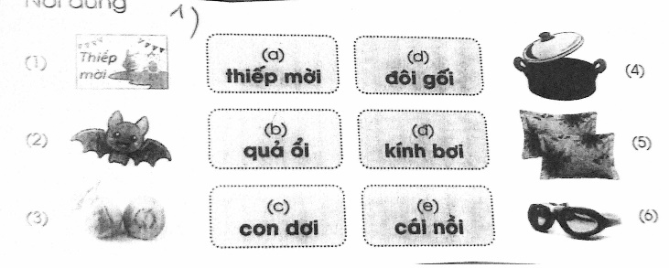  Gọi HS nêu yêu cầu bài tập  GV hướng dẫn  Cho HS làm bài  Cho HS làm bảng lớp  Cho HS nhận xét  GV nhận xét chữa bài  Cho lớp đọc đồng thanh các từ vừa làm  Bài 2. Điền ôi hay ơi  Tóc r.....; trò ch.....; cái ch.....; đĩa x.....; ph..... thóc; mặt tr.....; sốc n.....; đ..... mũ; bồi h.....; cái n.....; đi ch.....;  Gọi HS nêu yêu cầu bài tập  GV hướng dẫn  Cho HS làm bài  Cho HS làm bảng lớp  Cho HS nhận xét  GV nhận xét chữa bài  Cho lớp đọc đồng thanh các từ vừa làm  Bài 3. a. Đọc bài Ong và Bướm  Cho Hs nêu yêu cầu câu a  Cho lớp đọc đồng thanh bài Ong và Bướm  b. Nối  a. Con bướm trắng b. bướm c. ong trả lời 1. rủ ong đi chơi 2. Làm xong việc mới đi chơi 3. gặp con ong  Gọi HS nêu yêu cầu câu b  GV hướng dẫn  Cho HS làm bài  Cho HS làm bảng lớp  Cho HS nhận xét  GV nhận xét chữa bài  Cho lớp đọc đồng thanh các câu làm  4. Củng cố dặn dò  Cho HS nhắc lại 2 vần vừa học  Cho hs tìm tiếng ngoài bài có vần ôi, ơi  Nhận xét tiết học  Khen ngợi biểu dương học sinh | Quan sát tranh và trả lời  Phân tích tiếng ổi  Quan sát tranh và trả lời  Phân tích tiếng bơi  Lắng nghe  Nhìn mô hình đánh vần và đọc các tiếng vừa học  Nêu yêu cầu bài tập  HS lắng nghe  HS làm bài  HS làm bảng lớp  HS nhận xét bài bạn  Đọc các từ vừa làm  Nêu yêu cầu bài tập  Lắng nghe  HS làm bài  HS làm bảng lớp  HS nhận xét bài bạn  Đọc các từ vừa làm  Hs nêu yêu cầu câu a  Đọc đồng thanh bài Ong và Bướm  Nêu yêu cầu câu b  Lắng nghe  HS làm bài  HS làm bảng lớp  HS nhận xét bài bạn  Đọc các câu vừa làm

